学生

怎么提交大创项目的立项申请？
位置：创新创业→项目申报
教务处设置可以立项的时间段内，学生才可以进行立项申请，如果当前不在可立项时间内，页面显示如下：
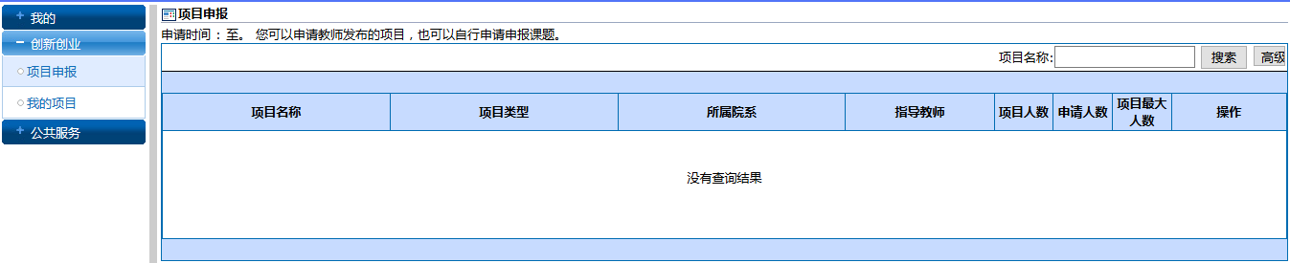
如果当前在可以立项的时间范围内，页面上会显示申请的开始时间和结束时间，右上角会出现“项目申请”的按钮。
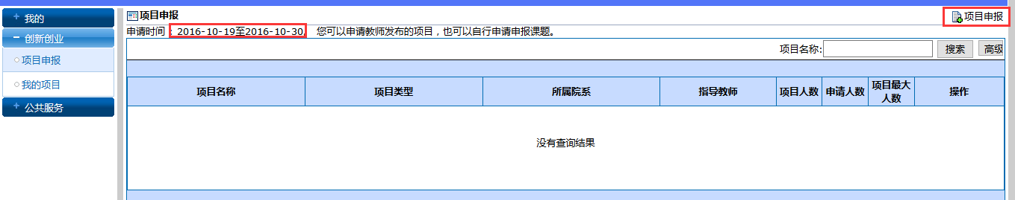
点击“项目申请”的按钮，按照要求填写内容并点击提交，即可完成项目的立项。
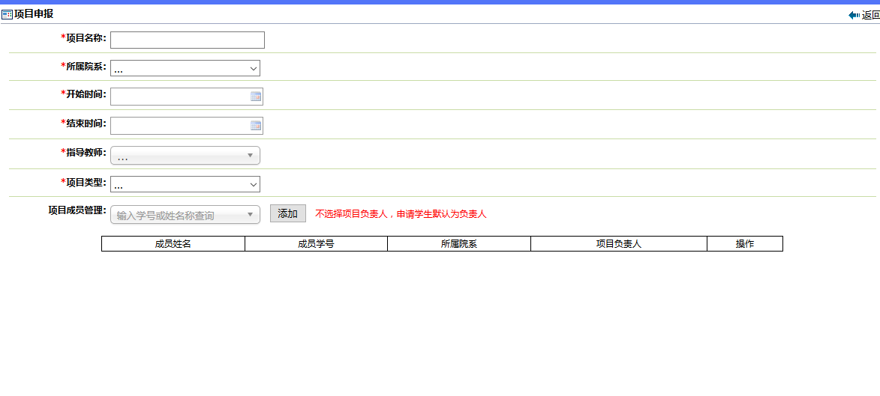
见上图，*所属院系，此处请务必选择项目所属学院（不要选择专业），项目归属指导教师所在学院（除国交学院）。

怎么查看自己参与的项目的情况？
位置：创新创业→我的项目
我的项目里会显示所有正在参加的项目，选中左侧的原点，即可查看项目的具体情况。
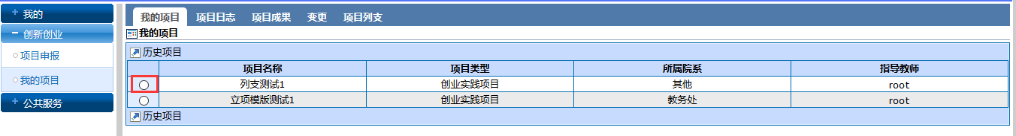
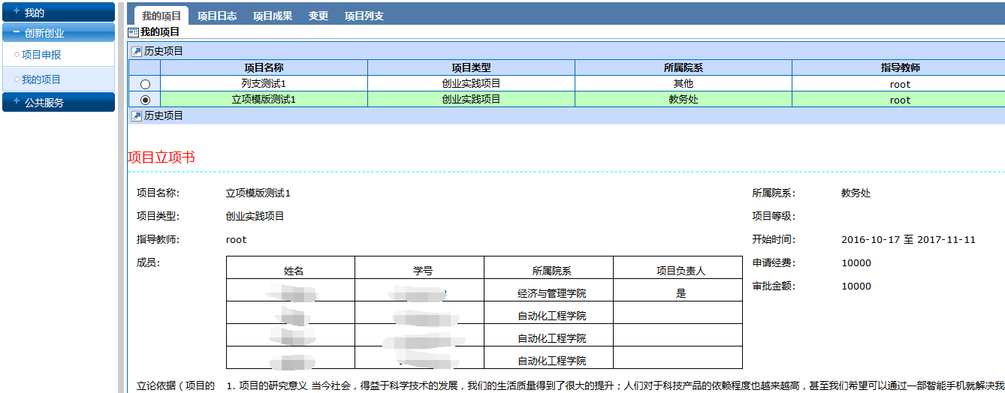
最下方审核记录显示的是每个阶段当前的审核状态，点击“查看详细”可以看到所有的审核记录。
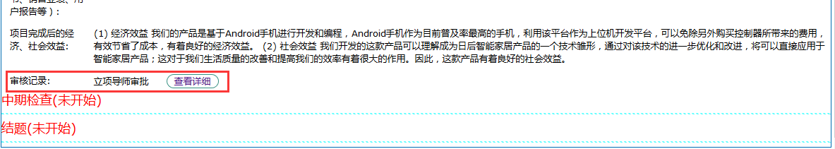
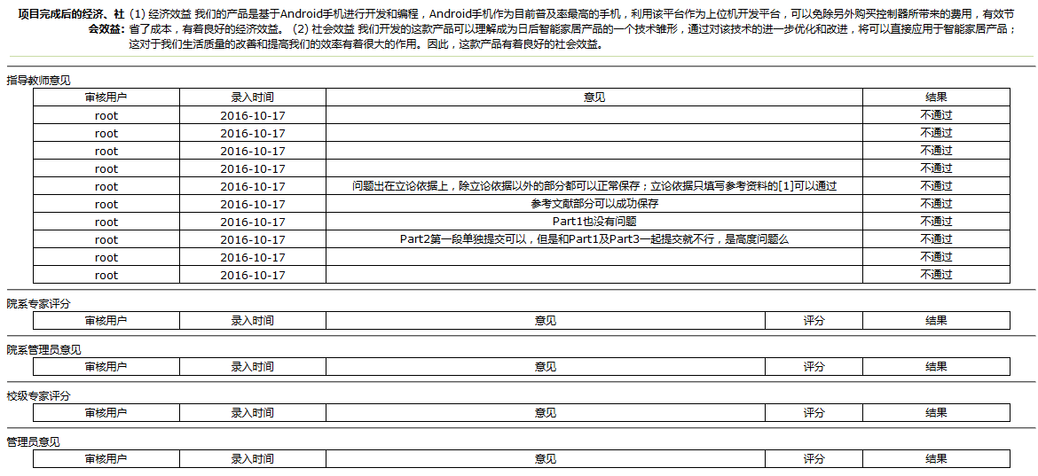

立项申请没有通过要怎么办？
从“我的项目”里可以看到，项目的审核状态变成了“不通过”，此时我们需要对立项申请书进行修改，并再次提交。
位置：创新创业→项目申报
在项目申报页面可以看到这个不通过的项目，点击“组长申报”即可再次进入立项申请书的编辑页面，修改后点击“保存”即可完成重新提交。
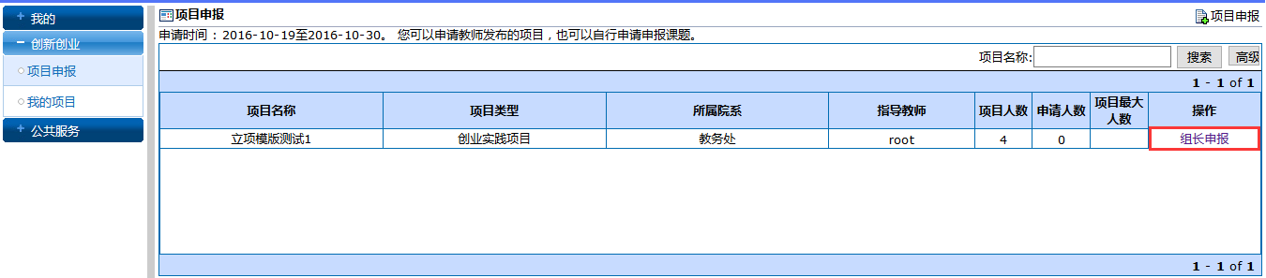

怎么提交中期检查表和结题表？
位置：创新创业→我的项目
选中一个项目，如果已经通过立项，且到了教务处设置的中期检查时间，最下方会出现“填写中期检查表”的按钮（如果还没到中期检查的时候，会显示未开放，效果见下图的结题）。
点击“填写中期检查表”，按要求填写信息，然后提交即可。
提交完成后，状态会发生变化，此时不可对已经提交的中期检查表进行修改，但是可以查看申请情况。
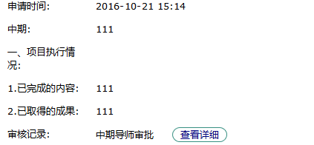

中期检查或结项流程审核不通过怎么办？
位置：创新创业→我的项目
刚审核记录后的状态显示为不通过，且当前依然处于中期检查的时间内，“填写中期检查表”的按钮会再次出现，点击进入后再次提交即可。
点击“查看详细”可以看到审核意见。
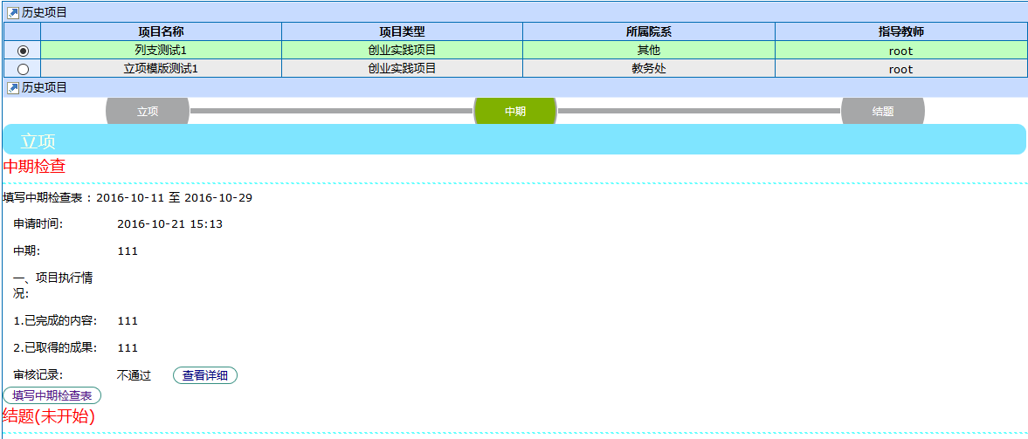
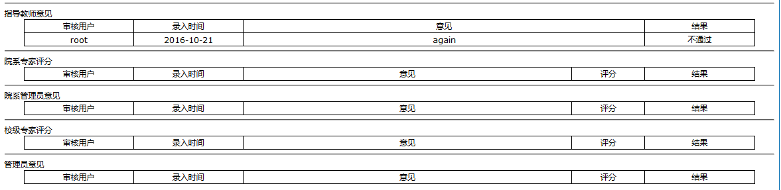

项目团队人员发生变动应该怎么办？
位置：创新创业→我的项目→变更
需要注意的是，项目人员变更申请只能在非审核流程阶段进行，换句话说，如果项目正处于立项审核流程、中期检查流程或结题审核流程中时，人员变更无法进行。
点击“人员调整”，可以进行项目人员的添加、删除和项目负责人的变更，保存后变更申请进入审核流程。
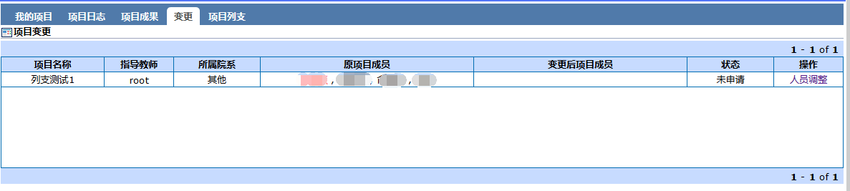
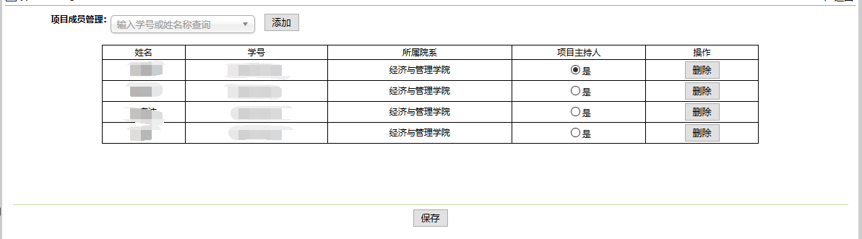
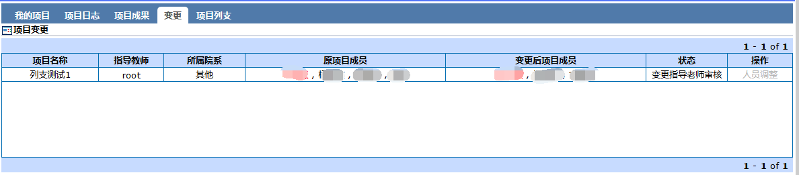
注1：系统仅支持一个项目进行一次人员变更申请，如果发生复数次人员变更，之后请联系教务处；
注2：如果要把原来的项目负责人移出项目组，不能直接将项目负责人删除，要先进行项目负责人的转移，然后再将原负责人（现组员）移除。

我的项目获得了新的成果，应该填写在哪里？
位置：创新创业→我的项目→项目成果
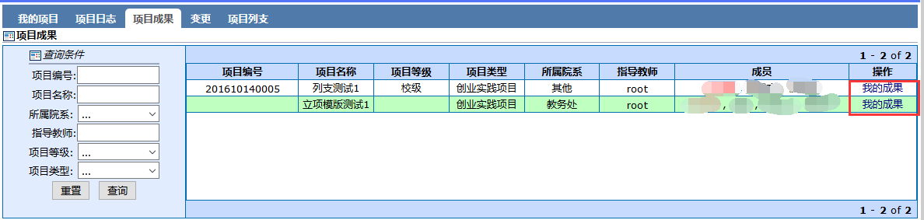
点击“添加”进入信息填写页面，填写完毕后点击保存即添加成功（截图以添加“论文发表情况”为例）。之后可以修改或删除已经添加的成果，也可能继续添加新的成果。
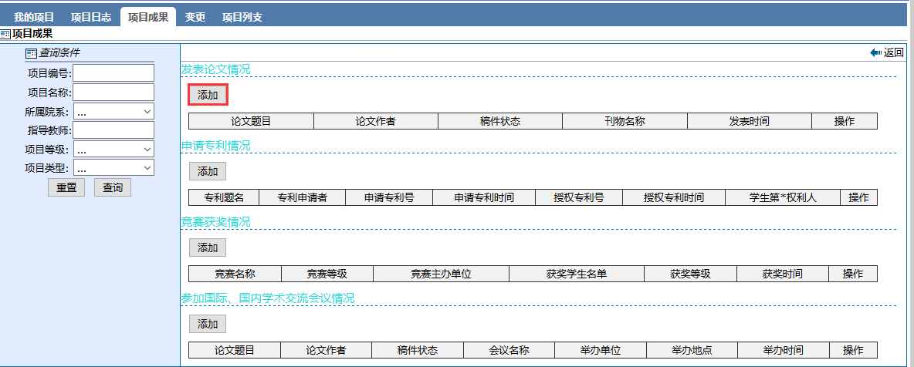
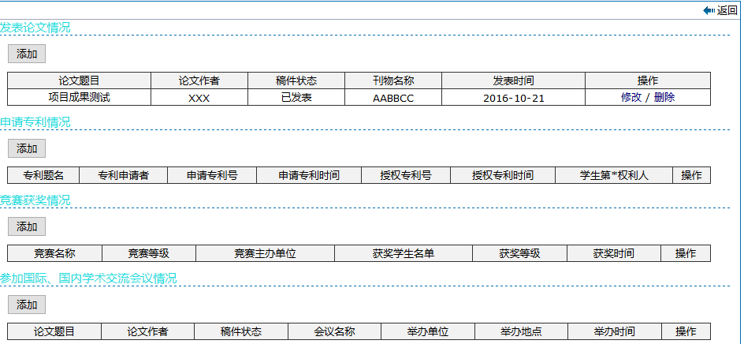

怎么在系统中记录项目的开展情况？
位置：创新创业→我的项目→项目日志
项目日志中会显示所有正在进行的项目，选中一个项目，点击“项目日志”，即可进入项目日志的填写页面。支持提交附件，填写完毕后保存即可。
注1：只允许上传DOC,DOCX,XLS,XLSX,ZIP,RAR,PDF,PPT扩展名的文件
注2：这个页面还可以看到历史提交的日志和指导教师的回复（如果教师有回复的话）
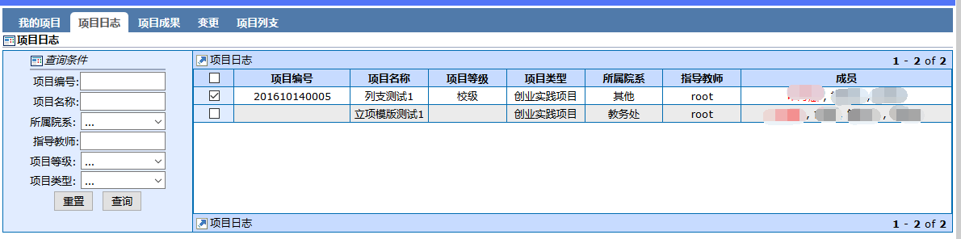
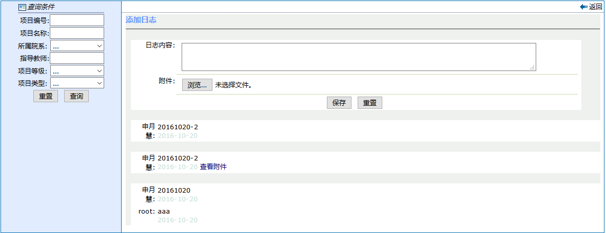

怎么进行项目费用的填报？
位置：创新创业→我的项目→项目列支
点击申请列支，可以看到历史提交记录的情况。
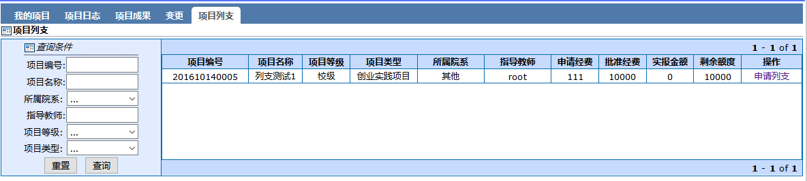

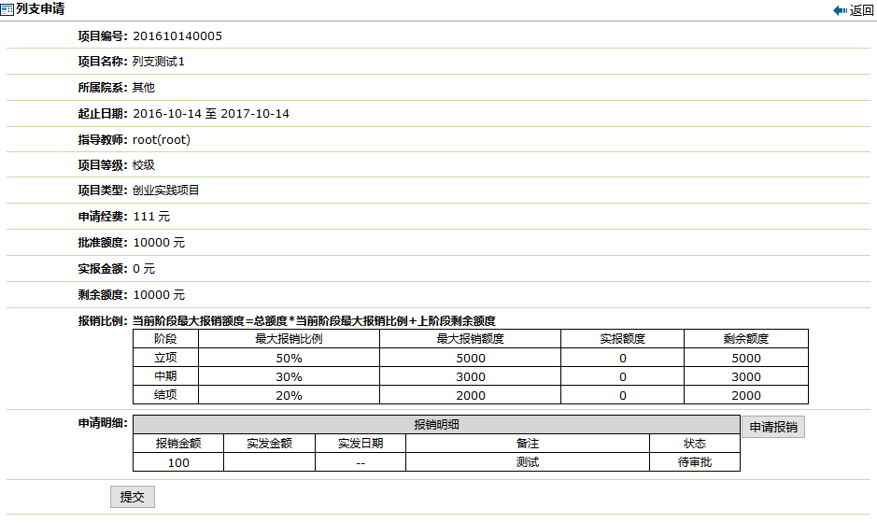
点击“申请报销”，填写信息后保存，这条申请记录就开始进入审核流程。
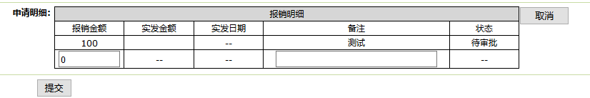

如何申请国家级项目？
申请国家级项目需要满足两个条件：
- 用户为具有国家级项目申请资格的项目负责人；
- 当前时间国家级项目申报正在进行中

位置：创新创业→我的项目→国家级申请
选中已有项目中点击申请，进入填写页面，之后与一般项目的立项操作相同。
